inovace v mlékárenství mají rychlé tempo
Chování českého spotřebitele se během pandemie výrazně změnilo, více dbá o své zdraví a mění nákupní chování. Tato změna nákupního chování klade vysoké nároky na práci firem se společenskou zodpovědností a transparentností. I proto se inovační trendy v mlékárenství posouvají k zodpovědnému stravování. Zpracovatelé mléka a výrobci mlékárenských výrobků v České republice jsou inovačně aktivní – prostředky vynakládané na inovační činnost dosahují v průměru 5 – 10 % z úrovně celkových nákladů.

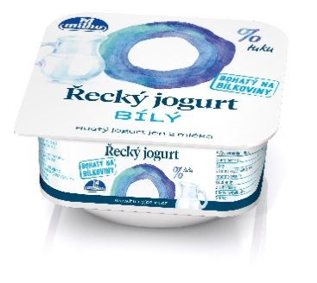
Součástí inovačních strategií mlékařů jsou i výrobkové reformulace, takzvané obohacení. „Reformulace složení mléčných výrobků spočívají zejména v úpravě zastoupení základních živin, tedy bílkovin, sacharidů a tuků. Dále ve snižování obsahu soli a minimalizaci používání přídatných látek, ale také ve fortifikaci vybranými minerálními látkami a vitamíny. Výrobci také přicházejí s obohacováním jinou nutričně prospěšnou složkou, jako je například vláknina,“ vysvětluje Jiří Kopáček, předseda Českomoravského svazu mlékárenského. Tím se zvyšuje výživová hodnota těchto produktů, což je prospěšné nejen pro osoby se specifickými požadavky na stravování. Jedná se dále například o děti, seniory, sportovce nebo osoby trpící laktózovou intolerancí. Stále populárnější jsou i mléčné výrobky bez laktózy. Příkladem mléčného výrobku s vyšším obsahem bílkoviny je například Skyr. Za zmínku stojí i výrobek Oveska s přídavkem vlákniny. U sýrů pak rozšíření sortimentu sýrů na grilování. „Reformulacemi prošly téměř všechny naše výrobkové řady. V sýrech jsme snížili obsah soli. V ochucených jogurtech a tvarohových dezertech zvyšujeme podíl ovoce, naopak snižujeme obsah cukru či eliminujeme aromata a barviva. Také snižujeme obsah tuku a zvyšujeme obsah bílkovin přirozenou cestou výrobního procesu. Mezi naše průlomové inovace patří Milko Řecký jogurt s 0 % tuku a 3krát vyšším obsahem bílkovin, než má běžný jogurt,“ vyjmenovává Zdeněk Vybíral, manažer obchodu a marketingu Polabských mlékáren.

Nejinovativnější je tvaroh

Cenu Potravinářské komory ČR o nejlepší inovativní potravinářský výrobek roku 2021 získala zmrzlina Míšánek tvaroh. Tento výrobek potvrdil trend z posledních let, kdy se často na vítězných pozicích umístí právě výrobek z tvarohu. Kromě oceňovaného složení zaujal Míšánek i další inovací a tou je velikost porce. V mnoha případech nejsou potraviny baleny po jednotlivých porcích, ale ve větším množství. Toto větší množství pak slouží buď většímu množství spotřebitelů, nebo pro více příležitostí. Pokud jsou výživové údaje na výrobku uvedeny pouze v jednotkách gramů nebo mililitrů, může být pro spotřebitele složitější orientovat se v množství zkonzumované energie či jednotlivých živin. Přehlednost v daných reformulacích přináší nová Databáze reformulovaných potravin a nápojů, která si klade za cíl spotřebitele upozornit na vylepšené složení výrobků. V databázi najdete složení výrobků před reformulací a po reformulaci. Najdete ji na www.reformulace.cz.

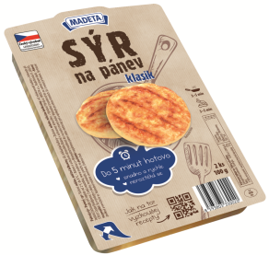
Českomoravský svaz mlékárenský každoročně vyhlašuje soutěž Mlékárenský výrobek roku. V letošním ročníku soutěžilo 73 výrobků, mezi kterými bylo 54 novinek. Absolutním vítězem se pro rok 2021 stal „Sýr na pánev klasik“ z jihočeské Madety. Mezi dalšími oceněnými výrobky byl například Dip ke grilování – zakysaná smetana s česnekem a bylinkami značky MILKO Polabských mlékáren.

Zákazník je ten, kdo výrobkovou inovaci musí ocenit a to znamená, že ji musí koupit, musí se o ní dovědět. To s sebou přináší odpovídající marketingovou podporu firem, což může být finančně náročné. „Reformulace jako takové jsou velmi žádoucí, na druhou stranu je třeba k jakékoliv výrazné změně receptury přistupovat velmi obezřetně,“ říká Dana Večeřová, prezidentka Potravinářské komory České republiky, a dodává, že spotřebitelé bývají mnohdy velmi konzervativní a výrobce by tak mohl o své zákazníky přijít. Spotřebitele je třeba neustále informovat a vzdělávat.

Každé dva roky nový výrobek
Možnosti uplatnění výrobkových inovací nejsou u jednotlivých sortimentních skupin mlékárenských výrobků stejné, jsou rozdílné podle druhu výrobku a u některých – jako např. u konzumního mléka nebo u másla jsou díky platné EU legislativě poměrně omezené. Polovina podniků zavádí do výroby nový výrobek odlišující se od stávajících výrobků na trhu po méně než dvou letech. Některé představí dokonce několik nových výrobků za rok.
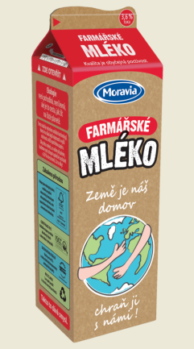
Inovace v obalových materiálech

Inovace výrobku nemusí být pouze v jeho složení. Důležitou roli hraje i obal. Příkladem je kartonový obal Pure-Pak Imagine na mléko, který zachovává lepší vlastnosti produktu. Karton má vyšší odolnost s nižší spotřebou papíru. Jeho výrobou se ušetří o 20 % více stromů. Obsahuje 10krát méně plastů než průměrná PET láhev. Je na 100 % biologicky rozložitelný a obsahuje 10krát méně plastů ve srovnání s kartony s uzávěrem.

Krávy nosí „chytré hodinky“

Inovace nejsou doménou pouze výrobků. Setkáme se s nimi i v zemědělské prvovýrobě. Používání moderních technologií a neustálé zlepšování animal welfare neboli pohody zvířat má vliv také na užitkovost. Například před 30 lety dosahovala užitkovost u dojnic v Česku 3800 litrů mléka na kus za rok, v loňském roce to bylo 8893 litrů na dojnici za rok. Dojnice mají na krku vitalimetry, kterým se lidově říká žvejkometry. Jedná se v nadsázce o chytré hodinky pro krávy, tedy senzory monitorující frekvenci přežvykování, která je zásadním parametrem pro zdravotní stav zvířete. Krávy se mohou ve stájích volně pohybovat a vazné ustájení se v Česku na rozdíl od jiných zemí téměř nepoužívá. V Česku je uvázaných 1,7 procenta krav, zatímco v Bavorsku se jedná o 30 procent, v celém Německu pak o 18 procent. „Chov hospodářských zvířat má přísné podmínky, které zohledňují přirozené chování zvířat v co možná největší míře. Zemědělci zajišťují pravidelný režim zvířat každý den bez ohledu na to, jestli je víkend nebo svátek,“ říká předseda Komoditní rady pro mléko a hovězí maso při Agrární komoře ČR Leoš Říha.

Základem prospěšných mléčných výrobků stále zůstává kvalitní mléko, které představuje svým složením téměř ideální potravinu. Je zdrojem nejenom vitaminu D, mléko a mléčné výrobky obsahují vitaminy B2 a B12 a hlavně jsou bohaté na vápník, který se díky vitaminu D lépe vstřebává. Důkazem kvality českého mléka je režim jakosti Q CZ, který funguje už pět let a vyrábí v něm mléko stále více chovatelů. Až 90 procent objemu produkce českého mléka dosahuje standardů Q CZ. „Ideální možností je kupovat takové mléčné výroky, které za sebou nemají dlouhý transport, jímž zatěžují životní prostředí uhlíkovou stopou. Česká výroba je dohledatelná na etiketě každého výrobku, splňuje vysoké standardy a navíc nákupem českého výrobku podporují spotřebitelé české výrobky,“ shrnuje Jan Doležal, prezident Agrární komory České republiky.

O projektu Žijeme jídlem
Žijeme jídlem je společným projektem Potravinářské komory ČR a Agrární komory ČR. Cílem projektu je představit veřejnosti moderní pěstování, skladování a zpracování kvalitních tuzemských potravin v České republice. Moderátorka a kuchařka v jedné osobě Chili Ta Thuy navštívila celkem 8 zemědělských a potravinářských podniků a zjistila, co vše předchází široké nabídce kvalitních českých potravin v prodejní síti. Společně s Chili divák navštíví vybrané producenty: pěstitele jablek, brambor a cibule, zpracovatele hovězího masa a uzenin, mlékárnu, pekárnu nebo chovatele vepřového masa a nosnic. Chili v pořadu Žijeme jídlem poté podle svého receptu z konkrétní potraviny uvařila. Diváci se můžou těšit na kombinaci tradiční české potraviny a netradičního receptu podle Chili. Seriál se začal v listopadu vysílat na televizi Stream.

